Tabla 1. Panorámica general de las asignaturas PPIII y IV del Grado de Educación Social (UNED)
Asignatura | Practicas III | Practicas IV
Contenido | -Análisis de necesidades.  - Diseño del plan de intervención en un contexto real. | -Intervención en un contexto real  -Evaluación de la intervención

Tabla 2. Cuestionario Identidad profesional
Dimensión | Categorías | Variable | Definición operativa de las variables | Ítems | Tipos de escala
Datos situacionales | Datos personales | Nombre | Identificación personal. | 1.1.1
 |  | Edad | Hace referencia cronológica de las personas. | 1.1.2
 |  | Centro asociado | La institución educativa de la que egresa el estudiante | 1.1.3
Datos previos a las prácticas | Autoimagen | Visión personal | Identificación profesional propia. | 2.a.1 | Diferencial semántico
 |  |  |  | 2.a.4
 |  | Expectativa inicial | Lo que esperan conseguir al inicio de las prácticas. | 2.a.3 | Likert
 |  | Actitud inicial | Identifica el carácter con el que afrontan las prácticas. | 2.a.2
 | Misión social de la profesión | Lo que ofrecen al centro de prácticas | Lo que aportan profesionalmente a la institución. | 2.b.1 | Likert
 |  | Competencias Profesionales | Determina las actitudes adquiridas a lo largo del grado. | 2.b.5  2.b.9  2.b.8 | Likert
 |  | Experiencia | Los saberes prácticos adquiridos previamente a las prácticas en otros organismos. | 2.b.2 | Dicotómica/Likert
 |  | Disponibilidad | Posición positiva para prestar colaboración al centro. | 2.b.4  2.b.6  2.b.7 | Likert
 |  | Motivación | Se refiere a estar en disposición de aprender. | 2.b.3 | Likert
 | Valores | Valores personales | Se refiere a los valores de los que parte el alumno antes de la realización de las prácticas, basados en los Principios Deontológicos (documentos profesionalizantes de la Asociación Estatal de Educación Social, 2007). | 2.c.1 | Dicotómica

Tabla 3. Debate en el foro de PPIII
Foro de investigación de la Identidad Profesional | Nº de mensajes
¿Por qué elegisteis ser Educadores/as Sociales? | 19
¿Qué esperáis aprender durante el desarrollo de vuestras prácticas? | 12

Tabla 4. Variables utilizadas en el diseño del grupo de discusión y la entrevista
Instrumento | Dimensión | Categorías | Variable | Definición operativa de las variables
Entrevista  y  Grupo de discusión | Datos previos a las prácticas | Historia de vida | Experiencias vitales | Experiencia vital previa que identifiquen rasgos singulares y característicos de la actuación del estudiante con la profesión.
 |  | Autoimagen | Visión personal | Identificación profesional propia.
 |  |  | Expectativa inicial | Lo que esperan conseguir al inicio de las prácticas.
 |  |  | Actitud inicial | Identifica el carácter con el que afrontan las prácticas.
 |  | Misión social de la profesión | Lo que ofrecen al centro de prácticas | Lo que aportan profesionalmente a la institución
 |  |  | Competencias Profesionales | Determina las actitudes adquiridas a lo largo del grado.
 |  |  | Experiencia | Los saberes prácticos adquiridos previamente a las prácticas en otros organismos.
 |  |  | Disponibilidad | Estar en posición positiva para prestar colaboración al centro.
 |  |  | Motivación | Estar en disposición de aprender.
 |  | Valores | Valores personales | Los valores de los que parte el alumno antes de la realización de las prácticas, basados en los Principios Deontológicos.
 | Datos posteriores a las prácticas | Autoimagen | Competencias adquiridas | Reflexiones del estudiante sobre los conocimientos adquiridos en las prácticas realizadas.
 |  |  | Visión personal | Reflexiones sobre la identidad profesional adquirida
 |  |  | Experiencia adquirida | Los saberes prácticos adquiridos.

Imagen 1. Autoimagen del alumnado
Positiva Negativa

Tabla 5. Misión social de la profesión
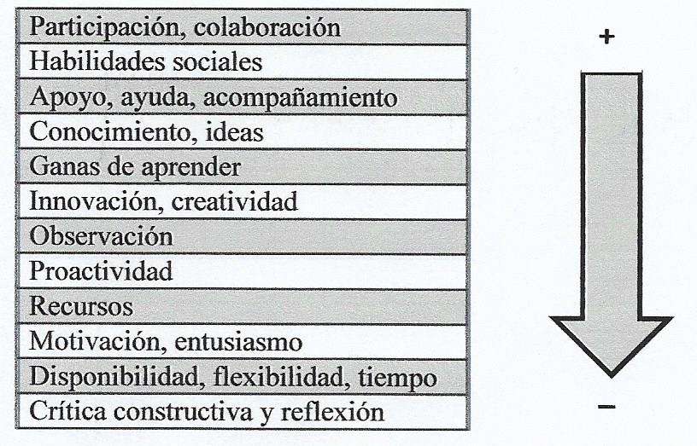

Figura 1. Resultado de la autoimagen en el cuestionario

Figura 2. Autoimagen de las estudiantes al inicio de la asignatura de PPIII valoradas en el cuestionario

Figura 3. Compromiso ético al inicio de la asignatura de PPIII valorado en el cuestionario

Imagen 2. Autoimagen de los estudiantes al finalizar la asignatura de PPIII en el foro
.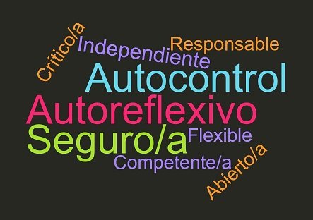

Imagen 3. Resultado de la misión social al inicio de PPIII según la entrevista

Imagen 4. Autoimagen al inicio de PPIII según el grupo de discusión

Positiva Negativa
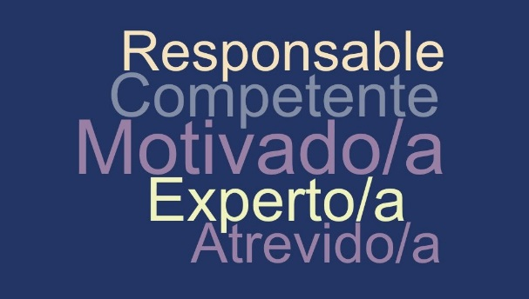

Imagen 5. Autoimagen al finalizar PPIII según el grupo de discusión
Positiva Negativa

Figura 4. Aportación de los estudiantes al centro de prácticas al inicio y final de las mismas

